დასახელება, სართული | რაოდენობა | ზომა/მასალა
საკონფერენციო  - მაგიდა საკონფერენციო  - დესაუ  - თარო კარადა | 1 | - 384х144х75  ზედაპირი-დაშპონილი მდფ (მუხა)  ფეხი- შავად შეღებილი ლითონი | 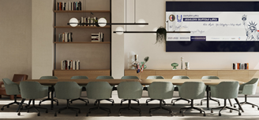 იხ.ფოტო 01
1 სართული  მისაღები | 1 |  | 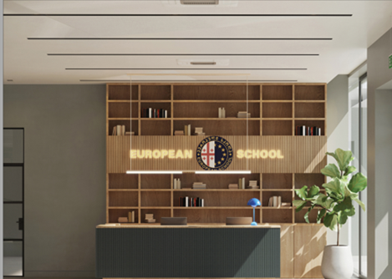 იხ.ფოტო 02
1 სართული  კოლონები | 6 | 45x35xH380  დაფრეზილი დაშპონილი მდფ  (მუხა) | 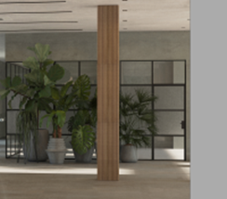 იხ.ფოტო 03
1 სართული |  |  | 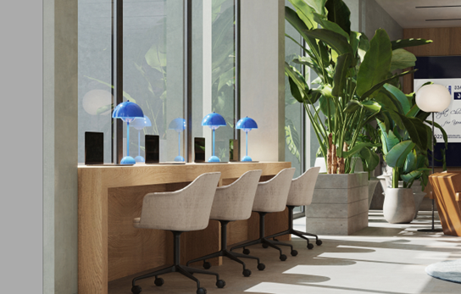 იხ.ფოტო 04
1 სართული  პატარა საკონფერენციო  მაგიდა | 1 | 280x130X75  ზედაპირი- შავად შეღებილი მდფ  ფეხი- შავად შეღებილი ლითონი | 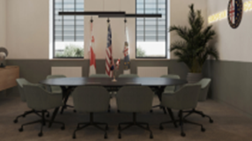
1 სართული  პატარა საკონფერენციო  მაგიდა  „დესაუ“ | 1ც | ზომები მოცემულია ფოტო 05 ში  ზედაპირი-დაშპონილი მდფ (მუხა) | 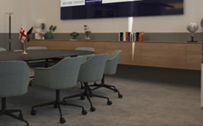 იხ.ფოტო 05
კარადა თარო | 1 | ზომა იხ. ფოტო 06 -ში  ზედაპირი-დაშპონილი მდფ (მუხა)  შავად შეღებილი ლითონი | 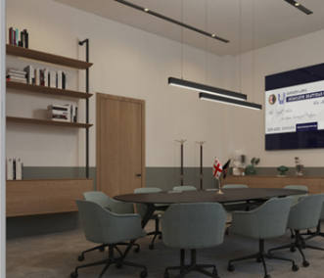  როგორც შევთანხმდით, თაროს ამ სივრცეში არ ვაკეთებთ.
სართული ოფისი 1) საუნევირსეტეტო მრჩეველის ოფისი  2) სტაფ ოფისი  3) სტაფ ოფისი | 2 |  | 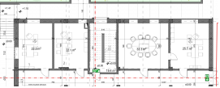 იხ.ფოტო 06
1 სართული  (5 სართულიანის)  ოფისის მაგიდა  (ფსიქოლოგი, ექიმი) | 2 | 140X64X75  თეთრი  მდფ  ფეხი- ალუმინი | 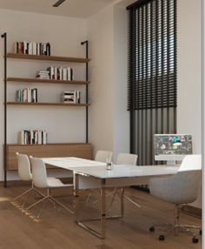
დახურული კარადა მედიკამენტებისთვის  ექიმი | 2 | ზომები და მასალა იხ ფოტო 07 | იხ.ფოტო 07
1 სართული (5 სართულიანის)  კარადა (ფსიქოლოგი  და ოფისი) | 1 | ზომა იხილეთ ფოტო 08  ზედაპირი-დაშპონილი მდფ (მუხა)  შავად შეღებილი ლითონი | იხ.ფოტო 08
1 სართული (5 სართულიანის)  ბრიფინგის მაგიდა  (ფსიქოლოგი) | 1 | 140X64X75  თეთრი  მდფ  ფეხი- ალუმინი
კარადა „ლოქერი“(თითოს ორი სათავსო) | 100  (200 შესანახი ადგილი) | 30x30x H180.  დამატებით თაროს ჩათვლით სიმაღლე 220 სმ.  მოცემულ სივრცეში მწრკივში შესაძლებელია დადგეს 10-12 ცალი, ანუ ჯამში 20-22 ლოქერი  დაშპონილი მდფ (მუხა)
საპირფარეშოს „კაბინები“ | 3  8 | 430x H220  550x H220  მდფ (მუხა) | 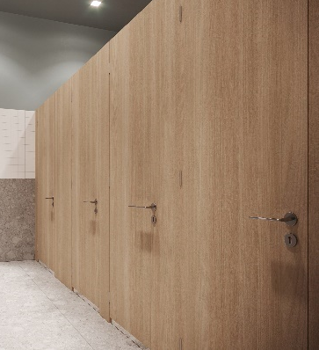
2 სართული (3სართულიანის)  ოფისის მაგიდა | 4 | 140X64X75  ზედაპირი-დაშპონილი მდფ/ლამინატი (მუხა)  ფეხი- შავად შეღებილი ლითონი | 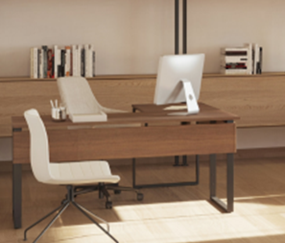
2 სართული (3სართულიანის)  კარადა თარო | 3 | ზომა იხილეთ ფოტო 09  ზედაპირი-დაშპონილი მდფ (მუხა)  შავად შეღებილი ლითონი | 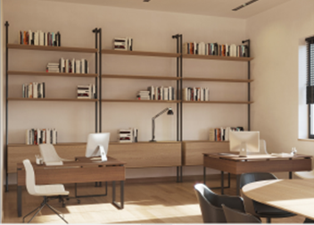 იხ. ფოტო 09
 | მე 3 სართული  დარბაზის კედლები | იხილეთ ფოტო 10 | 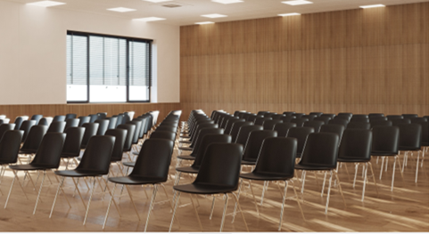 იხ. ფოტო 10
 | მე 3 სართული  დარბაზის კედლები | დაშპონილი, დაფრეზილი MDF პანელები  იხილეთ ფოტო 11 | 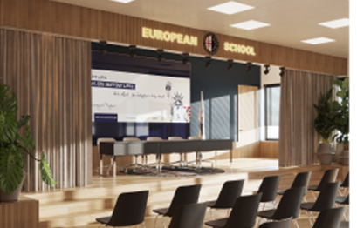 იხ. ფოტო 11
მე-2 სართული  მოსწავლის მერხი | 145 | 75X75  /მდფ (მუხა)  ლითონის, მყარი კონსტრუქცია (შავი) | 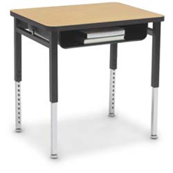
მე-3 სართული  მოსწავლის მერხი  (ტრაპეცია). | 112 | 60X75X46  /მდფ (მუხა)  ლითონის, მყარი კონსტრუქცია (შავი) | 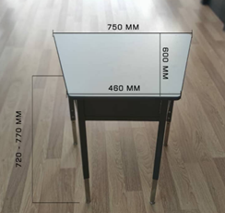
მე-2,3 სართული  მასწავლებლის მაგიდა | 16 | 140X64X75  /მდფ (მუხა) | 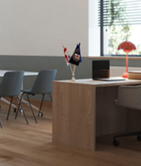 იხ. ფოტო 12
სართული  კარადა/თარო  საკლასო ოთახი  ჩაშენებული | 1 | იხილეთ ფოტო 13 | 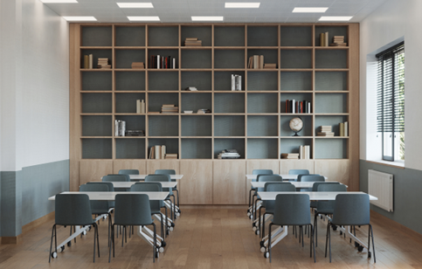 იხ. ფოტო 13

